# Back to the roots: Aktivenfahrt in unsere Gründungsstadt Prag

Liebe Bundesbrüder,

habt Ihr Euch schon mal gefragt, was wohl aus den legendären Pragfahrten der Vandalia geworden ist? Nun der alte Vandalen-Geist lebt weiter! Im Folgenden ein kleiner Bericht über unsere jüngste Exkursion vom 30.05.- 02.06.2024 in die goldene Stadt.

# Donnerstag, 30.05.2024

Nach der Fonleichnamsprozession am Vormittag konnte die Anreise für insgesamt neun Vandalen mit dem Zug ALX am Nachmittag gegen halb fünf in unsere Gründungsstadt beginnen. Die Stimmung war schon zu Beginn im Abteil ausgelassen, Bier floß in adäquaten Maßen und erste Lieder erklangen. Da es zu diesem Zeitpunkt keine direkte Verbindung nach Prag gab, mussten wir am Abend in Domazlice umsteigen. Der Umstieg bereitete keine Probleme, da wir uns schon auf tschechischen Terrain befanden und somit von der Deutschen Bahn und ihrer regelmäßigen Unzumutbarkeit erlöst wurden. Dort stieß auch der Cartellbruder Oskar unserer Patentochter KDStV Oeno-Danubia Passau hinzu, der uns die weiteren Tage in Prag begleitete und als gebürtiger Tscheche unsere Gründungsstadt näher beleuchtete. Pünktlich und reichlich gut gelaunt aufgrund des reibungslosen Ablaufs bisher erreichten wir Prag gegen halb elf am Abend. Nachdem unser Consenior Joey erklärte welche Tickets für den ÖPNV wir am besten erwerben sollten, konnten wir uns auf dem Weg zu unserem Quartier machen, welches von erwähntem Cartellbruder der Oeno-Danubia dankenswerter Weise zur Verfügung gestellt wurde. Als wir uns in der großzügigen Wohnung eingerichtet hatten, galt es anschließend noch eine Kleinigkeit zu sich zu nehmen und die nahegelegenen Kneipen zu inspizieren. Jedoch ging der Abend nicht allzu lang, denn es stand einiges an Programm am nächsten Tage an.

# Freitag, 31.05.2024

Nach einem ausgiebigen Frühstück (Katerfrühstück für so manchen Bundesbruder) in der Nähe von Svetozor stand Kultur auf dem Programm. Wir besichtigten zunächst den allseits bekannten Prager Schipkapass. Endlich angekommen und mit ausreichend Wegbier ausgestattet, konnte sich jeder Bundesbruder sehr gut vorstellen, wie es wohl zu alten Zeiten dort lustig zugegangen ist. Eine Kneipe zu schlagen war nicht möglich, aber wir ließen es uns nicht nehmen, unsere Farbenstrophen zum Besten zu geben. Leider machte uns das Wetter bald einen Strich durch die Rechnung. Als nach einiger Zeit ein Wolkenbruch über uns hineinbrach, beschloßen wir den Rückweg anzutreten, obwohl einige Bundesbrüder sicherlich noch gerne mehr Zeit an dem zu seiner Zeit legendären Verbindungslokal verbracht hätten.

Wir versuchten anschließend unser Glück durch den Prager Bierzoo. Dieser meint nichts anderes als die besten, preiswertesten, urigsten Kneipen Prags. Unglücklicherweise ließ der Regen keinesfalls nach und so waren wir selbstverständlich nicht die einzigen, die Unterschlupf in einer urigen Kneipe suchten. Nach mehreren vergeblichen Versuchen, fanden wir zumindest eine Kneipe, in der wir uns bei einem Glas feinstem Pilsener Urquell vom Regen regenerieren konnten. Als der Regen nachließ, gaben uns unser Consenior Joey und Cartellbruder Oskar eine kleine Stadtführung. Dabei durfte selbstverständlich ein Gang über die Karlsbrücke mit dem heiligen Nepomuk nicht fehlen. Des Weiteren machten wir einen Halt am Ort unser alten Wirkungsstätte in der Smetschkagasse 22. Von außen betrachtet ein ordinäres Wohnhaus, konnte man sich kaum vorstellen, dass dort einmal unsere Mutterverbindung Ferdinandea, unsere Tochterverbindung Saxo-Bavaria und wir unsere

Kneipen schlugen. Ferner war ein Besuch der Prager Burg unerläßlich. Mittlerweile war das Wetter kein Störfaktor mehr und so konnten wir dort den herrlichen Ausblick über Prag genießen. Nach einem vorzüglichen Abendessen statteten wir der bekannten Bar THE PUB in der Prager Neustadt einen Besuch ab. THE PUB ist eine Barkette, die dafür berüchtigt ist, dass jeder Tisch mit seinen eigenen Zapfhahn ausgestattet ist. Zudem gibt es am Tisch eine Anzeige mit mehreren Bierkonten, sodass man sieht, wie viel man gerade gezapft hat. Der große Vorteil besteht darin, dass man nie auf die Bedienung bzw. sein nächstes Bier zu warten hat, sondern direkt selbst zapfen kann, sobald man leergezogen hat. Wohl überlegt hatte unser Consenior Joey vorab schon reserviert, denn die Bar war wie erwartet überaus voll und anderenfalls nicht besuchbar. Dort machten wir wenig überraschend Bekanntschaft mit anderen Deutschen, einer Fußballmannschaft. Etwas enttäuschend konnten wir gesanglich mit unseren Landsleuten nicht mithalten, jedoch war das nach einigen Gläsern Pilsener Urquell schon wieder vergessen und jeder Vandale war am Ende doch zufrieden. Im Hinblick auf das nächste Highlight am folgenden Tag, die Fahrt nach Pilsen zur Brauereiführung, übertrieben wir es auch nicht und der Abend fand kein allzu langes Ende. Vandalen können tatsächlich auch vernünftig sein.

# Samstag, 01.06.2024

Ein weiterer Höhepunkt war am Samstag die Fahrt nach Pilsen. Gegen zwei Uhr nachmittags angekommen, hatte unser Consenior Joey im Lokal Pod Divadlem unweit der Brauerei reserviert. Sicherlich war es keine schlechte Idee sich vor der Brauereiführung noch etwas Reichhaltiges zu genehmigen. So fiel bei den meisten die Wahl auf Schweinshaxe oder Schnitzel. Ausreichend gestärkt konnte nun die Brauereiführung mit Verköstigung um drei Uhr beginnen.

Wir erfuhren, dass Pilsner Urquell als Lagerbier seit 1842 in Pilsen gebraut wird und als das erste Pilsner Bier der Welt gilt. Es wurde ursprünglich von dem bayerischen Braumeister Josef Groll entwickelt. Seine helle Farbe und der einzigartige Geschmack revolutionierten die Bierwelt und machten Pilsner Urquell zum Vorbild für viele andere Biersorten. Man erkennt sofort, wie stolz die Brauerei auf ihre Tradition ist und dass sie das Bier nach wie vor nach Originalrezeptur braut. Jedoch bekommt man nur in der Brauerei das Pilsner Urquell in Originalrezeptur unfiltriert und unpasteurisiert. Davon konnten wir uns selbst überzeugen, als wir uns im Bierstüberl der Brauerei mehrere Gläser des Originalen Pilsner Urquells genehmigten und einen Unterschied zum Pilsener Urquell feststellten, welches in Bars, Kneipen, Supermärkten etc. angeboten wird. Leider konnte man keine Kostproben des Originals in der Brauerei erwerben, um sie nach München mitzunehmen. Deshalb nutzen wir die verbliebene Zeit umso mehr, um uns das Original Pilsner Urquell schmecken zu lassen.

Trotz des reichlichen Biergenusses erwischten alle Vandalen pünktlich den Zug für die Rückfahrt nach Prag um sieben Uhr abends. Angekommen um halb neun in Prag, machten wir uns in verschiedenen Gruppen auf, das Prager Nachtleben ein letztes Mal zu genießen. Die Nacht war für die einzelnen Bundesbrüder unterschiedlich lang und die Taxifahrt zurück zu unserem Quartier unterschiedlich teuer, jedoch kamen alle Bundesbrüder insgesamt auf ihre Kosten, was den Unterhaltungswert anging.

# Sonntag, 02.06.2024

Um halb zwölf mittags traten wir naiv die Heimreise gen München an. Gott sei Dank hatte der Consenior wieder zwei Abteile reserviert. Der Zug zurück war brechend voll und wir mussten

uns erstmal zu unseren reservierten Plätzen durchkämpfen und letztlich die Leute, die auf unseren Sitzen schon saßen, bitten, Platz zu machen. Erschöpft aber auch freudig gestimmt durch die vergangenen Tage, wurde uns auf der Rückfahrt mit der Zeit bewußt, wie viel es eigentlich in Süddeutschland geregnet hatte, als wir durch die Oberpfalz fuhren. Kurz vor Weiden wurde dann durchgesagt, dass der Zug nur bis Regensburg fahre und es bis auf Weiteres keine Verbindung nach München gäbe. Ein Bundesbruder stieg daraufhin in Weiden aus und ließ sich von seinen Eltern abholen, die in der Nähe wohnen. Der Rest fuhr erstmal weiter bis nach Regensburg. Nach kurzer Absprache boten uns freundlicherweise die Cartellbrüder der KDStV Rupertia Regensburg Unterkunft bis zum nächsten Tag an, was jedoch nur von drei Vandalen in Anspruch genommen wurde. Die übrigen Vandalen versuchten ihr Glück, indem sie mit dem Zug über Landshut fuhren oder den Flixbus nahmen. Trotz des Hochwassers in Regensburg, schafften es am Ende alle Vandalen unbeschadet in München anzukommen, sei es am späten Sonntagabend oder frühen Montagmittag gewesen.

Insgesamt kann man mal sagen, dass die Aktivenfahrt nach Prag abermals ein voller Erfolg war! Sehr empfehlenswert ist für weitere Fahrten in unsere Gründungsstadt der Besuch des Schipkapasses und die Fahrt nach Pilsen zur Brauereiführung des Originalen Pilsener Urquells. Ein besonderer Dank gilt an dieser Stelle unserem Consenior Joey Jurcik, der alles vorzüglich geplant hatte, sodass die Fahrt reibungslos stattfinden konnte. Ein weiterer Dank gilt dem Cartellbruder der Oeno-Danubia Oskar Stejfa, der uns seine Wohnung als Unterkunft zur Verfügung stellte und ebenfalls wie Joey durch die Stadt führte und die Geheimtipps der Stadt zeigte, die ein gewöhnlicher Tourist nie kennen würde. Danke an die zwei Organisatoren, die trotz einiger "Herausforderungen" alles im Griff hatten.

In diesem Sinne, auf die nächste Fahrt!

Vivat, crescat, floreat Vandalia ad multos annos! Raphael Frank Va!

Philipp Kopystynski v/o Rammbock Va!

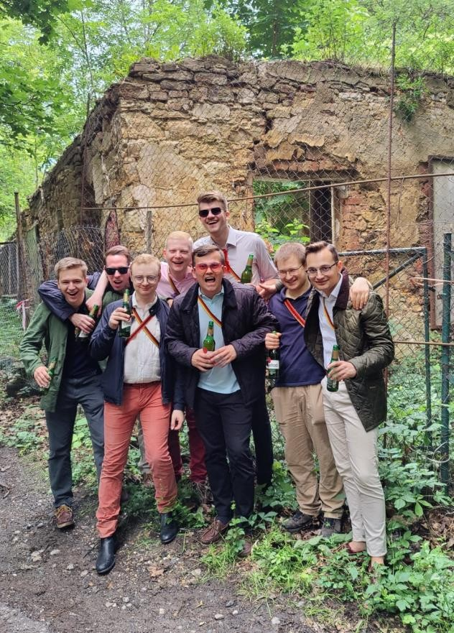

Vandalen am legendären Schipkapass

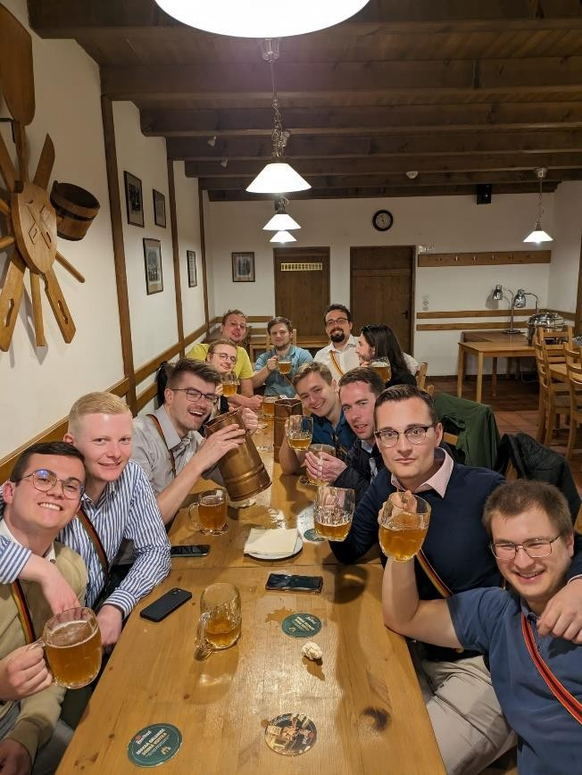

Verköstigung des Originalen Pilsener Urquells im Bierstüberl

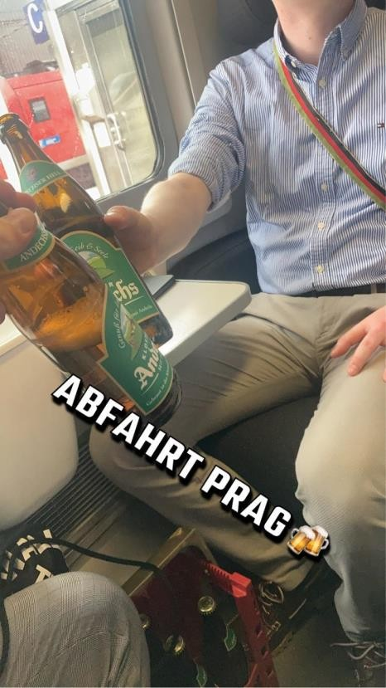

Adäquate Stoffversorgung für die Zugfahrt

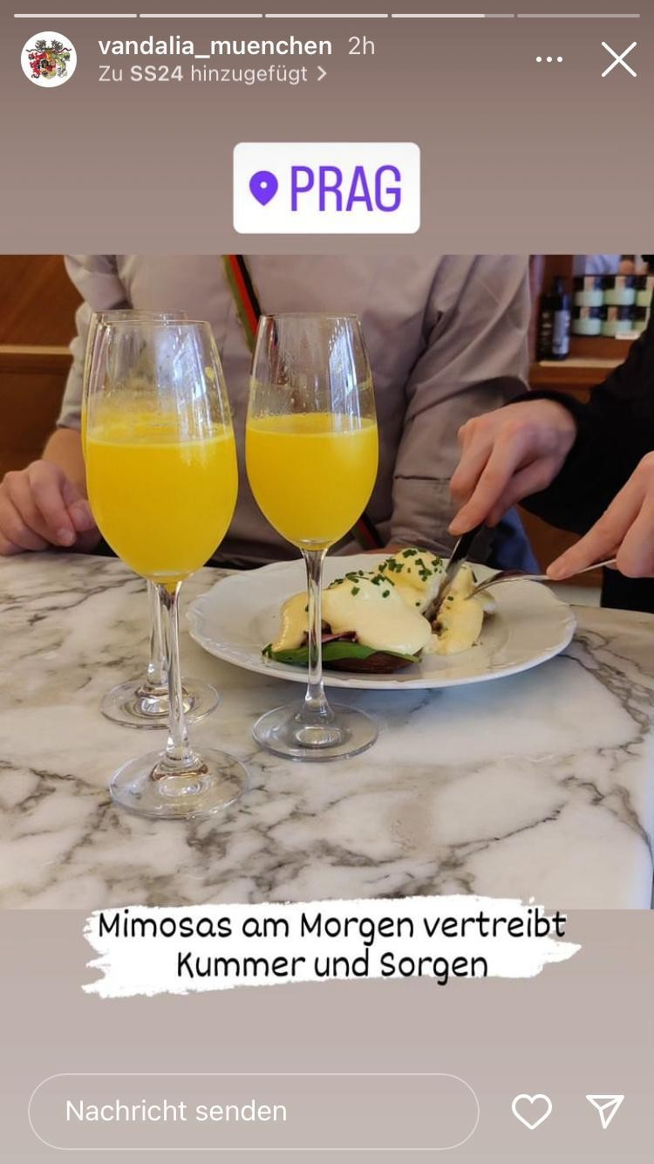

Ausgewogenes (Kater)frühstück am Morgen

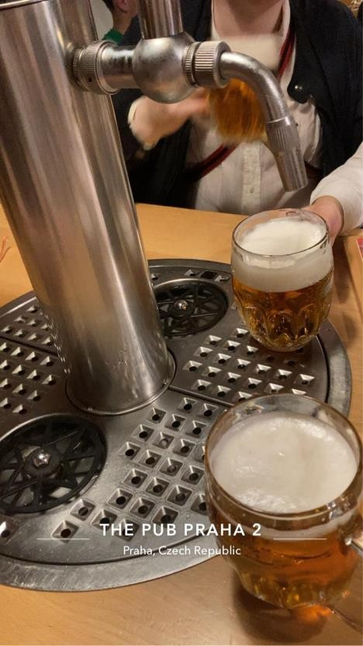

Selbstgezapftes Bier in THE PUB

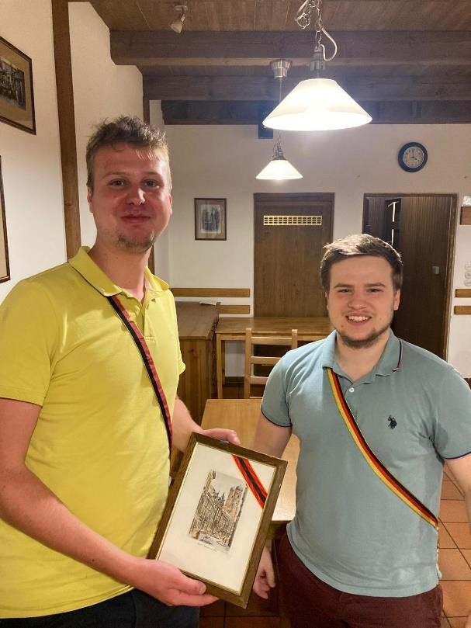

Der Consenior Joey (rechts) überreicht unser Gastgeschenk an den ortskundigen Cartellbruder der Oeno-Danubia Passau Oskar (links)

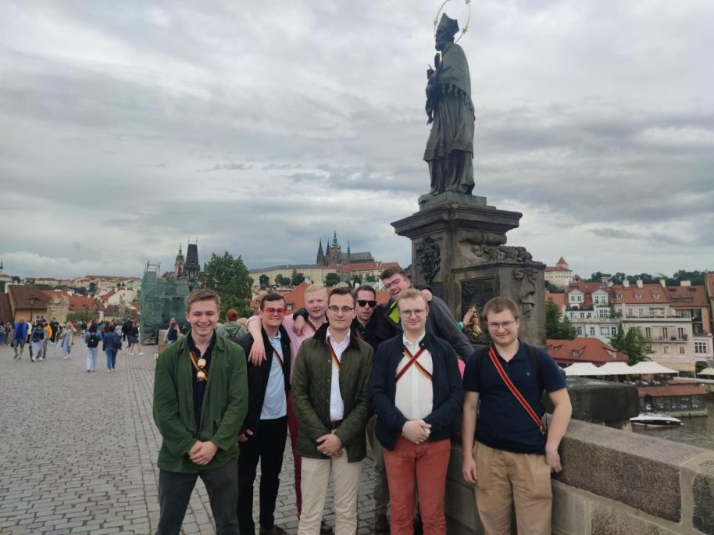

Vandalen auf der Karlsbrücke vor dem Heiligen Nepomuk